

Geschäftsbericht Artum AG
  - GeschäftsJahr 2013
Bei Artum investieren Unternehmer in mittelständische Industrieunternehmen mit internationalem Entwicklungspotential

Inhalt
An unsere Aktionäre 1
Das Artum Konzept 3
Kennzahlen der Artum AG 5
Informationen zu den Portfoliofirmen 7
Anlagerichtlinien und Corporate Governance 10
Jahresabschluss der Artum AG 15
Erläuterungen zum Jahresabschluss 16
Bericht des unabhängigen Wirtschaftsprüfers 17
Einzelabschluss Brunner AG 18
Einzelabschluss der Gesellschaften der Hilpert Electronics Gruppe 19
Kontaktinformationen 20
Firmeninformationen 20
Termine 21

An unsere Aktionäre
Sehr geehrte Aktionäre,
Ein ereignisreiches Jahr ging zu Ende! Vieles haben wir erreicht, einige Projekte dauerten länger als ursprünglich gedacht und einige Themen konnten wir noch nicht zufriedenstellend erledigen. Insgesamt hat Artum ein erfolgreiches Jahr hinter sich, welches wir Ihnen mit diesem Geschäftsbericht gerne etwas näher bringen möchten.
Die Artum AG wurde vor 2 Jahren gegründet und hat seither ca. CHF 20 Mio. Kapital aufgenommen und 2 erfolgreiche mittelständische Unternehmen erworben und diese entwickelt.

Strategische Highlights
Kurz vor Weihnachten 2012 haben wir die Brunner Maschinen und Pumpen AG („Brunner AG“) übernommen. Wie geplant konnten wir am 21. Januar 2013 den Kauf der Hilpert Electronics AG und ihrer Tochtergesellschaften („Hilpert Gruppe“) ebenfalls abschliessen. Der Kauf von zwei Unternehmen innert 4 Wochen war für uns alle eine Herausforderung. Rückwirkend können wir festhalten, dass wir bei beiden Unternehmen die Due Diligence mit der notwendigen Sorgfalt durchgeführt haben und alle wichtigen Risikoelemente erkannt haben.
Sofort nach der Übernahme ging es an die Umsetzung der jeweiligen 100-Tage Pläne. Hier ging es primär darum rasch die Führung zu übernehmen und den Mitarbeitern in der Zeit der Unsicherheit Perspektiven zu bieten. Der Verbleib der ehemaligen Besitzer/Unternehmer in der Firma führte zu einer anspruchsvollen Führungssituation die wir aber insgesamt gut gemeistert haben. Bei beiden Firmen haben wir rasch ein detailliertes operatives Monatscontrolling eingeführt, welches sich auf die Schlüsselgrössen fokussiert.
Für beide Unternehmen konnten wir sehr attraktive Akquisitionsfinanzierungen verhandeln, welche wir bereits begonnen haben zu amortisieren.
Insgesamt haben sie die zwei Unternehmen ansprechend entwickelt. Details zu den zwei Unternehmen sind weiter unten aufgeführt.
Im Juli 2013 konnten wir mit Hans-Peter Güllich einen weiteren Aktionär für Artum begeistern, weshalb wir eine kleine Kapitalerhöhung durchgeführt haben. Herr Güllich ist Software Unternehmer, xx Jahre alt und hat vor kurzem sein Unternehmen an Thomson Reuters AG (Check Firmennamen und Käufer) verkauft. Eine zweite Kapitalerhöhung um Umfang von CHF xx Mio. von insgesamt xx Aktionären haben wir am 4. Dezember 2013 erfolgreich abgeschlossen.

Finanzielle Highlights
Die zwei durchgeführten Kapitalerhöhungen zeigen, dass das Artum Konzept auf gute Resonanz stösst und als attraktive Anlagemöglichkeit betrachtet wird.
Beide Unternehmen haben wir mit einem soliden Cash Bestand übernommen, welcher bei der Übernahme etwas höher war als während unserer Due Diligence geplant. Damit war die Liquidität für alle Gesellschaften jederzeit gewährleistet.
Bei der Brunner AG konnten wir mit der ZKB eine langfristige Hypothek auf dem Fabrikgebäude im Tessin verhandeln, so dass ein grosser Teil der Akquisitionsfinanzierung schon im ersten Jahr zurückbezahlt werden konnte.
Im Frühling 2013 konnten wir mit der Übernahme der Aktiven der Bleuel Tools AG eine erste kleine Add-on Akquisition durchführen, welche anschliessend rasch in die Hilpert Electronics AG integriert wurde und schon 2013 einen positiven Ergebnisbeitrag geliefert hat.
Die Profitabilität der Unternehmen hat sich in 2013 innerhalb der Erwartungen entwickelt, was auf Grund der vielen Umbaumassnahmen sicher als eine sehr solide Leistung betrachtet werden kann.

Betriebliche Highlights
Der gesamte Verwaltungsrat der Artum AG hat sich im Sommer 2013 zur Wiederwahl gestellt und wurde entsprechend wiedergewählt. Ein herzlicher Dank an alle Verwaltungsratsmitglieder!
Im xxx 2013 haben wir alle Artum Aktionäre zu einer Betriebsbesichtigung der Brunner AG in Quartino eingeladen. Xxx Aktionäre sind dieser Einladung gefolgt und wurden aus erster Hand in die Geheimnisse der GSM5 Gemüseschneidmaschine eingeweiht.
Fotos Fotos Fotos.

Aussichten
Nach einem Jahr der Veränderungen und Neubesetzungen der Führungspositionen in beiden Unternehmen schauen wir mit Zuversicht in die Zukunft. Wir haben uns effizient und zielgerichtet aufgestellt, die Strategien sind erarbeitet und kommuniziert. Wir sind bereits intensiv mit der Umsetzung des eingeschlagenen Weges beschäftigt. Die Wirtschafslage hat sich stabilisiert und in Europa sind erste Anzeichen von Wachstum zu erkennen. Eine ideale Ausgangslage um unsere gewählte Strategie umzusetzen und vorwärts zu gehen.
Die Artum Strategie hat sich bewährt und wird unverändert weitergeführt. Wir fokussieren uns weiterhin auf Nachfolgeregelungen im industriellen Umfeld in der Schweiz und beabsichtigen ein drittes Unternehmen im Laufe des 2014 zu erwerben. Erzwingen kann man eine gute Akquisition nicht, aber wir sind zuversichtlich ein spannendes Unternehmen im Jahre 2014 zu identifizieren.
Zur Finanzierung dieser Akquisition planen wir eine Kapitalerhöhung bis ca. CHF 30 Mio. in 2014 durchzuführen. Hierzu wollen wir die Investorenbasis nur wenig verbreitern, damit der Charakter der Artum AG erhalten bleibt.
Die operative Leitung der Artum AG verbleibt unverändert bei Roger Kollbrunner und Thomas Werner. Cornell Schnetzer entwickelt sich immer mehr zu einer tragenden Kraft im Team. Walter Lüthi wurde als Verwaltungsratspräsident im Sommer 2013 bestätigt für ein weiteres Jahr.
Insgesamt wollen wir die Artum AG weiter professionalisieren und unsere Kommunikation zu unseren Investoren verbessern. Es gilt die erbrachte Leistung einfach und transparent zu kommunizieren und so die Begeisterung am Artum Konzept in die Zukunft zu tragen.
Walter Lüthi Roger Kollbrunner Thomas Werner
VRP Artum AG Novus Partners AG Novus Partners AG

Highligths 2013

Brunner Maschinen und Pumpen AG

  xxxxxxxxxx  + 9% | xxxxxxxxxxxxxxxxxxxxx.
xxxxxxxxxxxxxxxxx +4% | xxxxxxxxxxxxxxxxxxxxx
xxxxxxxxxxx+ 19% | xxxxxxxxxxxxxxxxxxxx

Hilpert Electronics Gruppe
Das Jahr 2013 war geprägt durch die Übernahme der Gesellschaft (Ende Januar 2013). Prozesse wurden umgestellt, Pendenzen aus der Due Diligence wurden bearbeitet. Zusätzlich wurde die Corporate Governance aktualisiert, ein strukturiertes Reporting eingeführt und vorallem viel Zeit verwendet den Mitarbeitern, Kunden und Lieferanten unsere Strategie und Absicht mit der Hilpert Gruppe zu erklären. Trotz all dieser nicht direkt wertschöpfenden Tätigkeiten konnten die wichtigsten Kenngrössen weiter verbessert werden.
DB1 Gruppe  + 9% | Der DB1 (Deckungsbeitrag = Umsatz – Materialeinsatz) ist die Wertschöpfung des Unternehmens und für ein Handelsunternehmen die wichtigste Kenngrösse, welche wir im 2013 um 9% steigern konnten.
Umsatz Weidinger +4% | Bei Weidinger GmbH wurde eine Wachstumsstrategie definiert, welche ab ca. Mitte 2013 Wirkung zeigte.
NUV  + 19% | Das Nettoumlaufvermögen (Cash, Debitoren, Lager, Kreditoren) konnte um 19% gesteigert werden obwohl die Lagerbestände nur minimal angestiegen sind.

Das Artum Konzept
Bei der Artum AG investieren Unternehmer gemeinsam in Schweizer KMUs. Wir sind langfristig orientierte Investoren führen unsere Unternehmen jedoch zielstrebig und resultatorientiert.
Das Jahr 2013 hat gezeigt, dass unsere Strategie funktioniert und eine solide Basis für weiteres Wachstum darstellt. Da es sich bei Artum nicht um einen klassischen Private Equity Fond handelt, ist die Kommunikation bezüglich dem Konzept von Artum sehr wichtig. Viele mögliche Investoren können das Artum Konzept nur schwer richtig einordnen, da es nichts Vergleichbares auf dem Markt gibt. Mit diesem Nachteil müssen wir leben, wenn wir uns weiterhin klar von Finanzinvestoren differenzieren wollen. Trotzdem müssen wir unsere Kommunikation professionalisieren und vereinfachen.
Die operativen Kosten halten wir in einem vernünftigen Rahmen. Die externen Kosten für Anwälte, Treuhänder etc. können wir auf Grund des breiten Erfahrungsschatzes des Management Teams auf ein Minimum beschränken.

Wie arbeiten wir?
Am Anfang steht die Suche nach einem passenden Unternehmen, welches die meisten der folgenden Kriterien erfüllen muss:

Sofern die meisten Kriterien erfüllt sind, erstellen wir eine Bewertung auf Basis des vorliegenden Zahlenmaterials. Die zukünftige Entwicklung des Unternehmens wird in der Bewertung nur am Rande berücksichtigt. Wir kaufen was zum Stichtag vorliegt und bewerten mit einer Sicherheitsmarge. Die Bewertung stellt meistens die grösste Hürde für eine Akquisition dar. Viele interessante Akquisitionen verlieren wir an Private Equity Firmen welche bis zu 10xEBITDA bezahlen. In diesem Arbeitsschritt bleiben wir diszipliniert und die zwei erworbenen Firmen zeigen, dass günstige Akquisitionen möglich sind.
Nach der Übernahme arbeiten wir eng mit dem Management an der Verbesserung der Unternehmung. Wir führen nicht nur durch Verwaltungsratssitzungen sondern sind intensiv mit der finanziellen und operativen Optimierung der Unternehmung beschäftigt als Ergänzung zum operativen Management.

Was unterscheidet uns von anderen Investoren?
Wir sind Value Investoren und kaufen Firmen unter ihrem inneren Wert. Wir haben eine Kompetenz für die Bewertung von mittelständischen Industrieunternehmen entwickelt. Das heisst, wir verstehen welche Massnahmen realistischerweise welche Effekte auf ein Unternehmen haben und wie sich dadurch der Wert des Unternehmens verändert. Dabei konzentrieren wir uns nur auf Firmen mit stabilen, verständlichen und prognostizierbaren Business Modellen. Somit ist das Risiko einer Fehleinschätzung kontrollierbar. Unsere Firmendatenbank zählt ca. 20‘000 Firmen. Viele würden wir gerne kaufen, aber der Zeitpunkt passt nicht. Ca 50 Firmen haben wir momentan pendent, da der Eigentümer einen Verkauf in ein paar Jahren plant. Wir werden dann zum richtigen Zeitpunkt wieder Kontakt aufnehmen. Langfristiges Investieren beginnt mit der geduldigen aber beharrlichen Identifikation von geeigneten Unternehmen.

Die Zukunft von Artum
Die gewählte Strategie hat sich bewährt. Mit einem Kapital von ca. CHF 20 Mio. ist die Artum AG jedoch langfristig zu klein. Deshalb wollen wir das Kapital auf ca. CHF 30 Mio. erhöhen um auch das Verhältnis von operativen Kosten zu investiertem Kapital weiter zu verbessern.
Als engagierte Unternehmer werden wir die erworbenen Firmen weiterhin eng betreuen und die Umsetzung der gewählten Strategien vorwärts treiben. Bei beiden Portfolio-Unternehmen sehen wir mehrere mögliche Add-on Akquisitionen, welche den konsolidierten Umsatz der Artum zusammen mit einem dritten Unternehmen (3. Cluster) in den kommenden 3-5 Jahren auf CHF 100 Mio. erhöhen soll. Artum soll eine stabile, mittelgrosse Industrieholding werden, welche einen substantiellen Mehrwert für den Aktionär schafft bei einem vernünftigen finanziellen Risiko.
Wir müssen noch besser kommunizieren wie wir arbeiten und welchen Mehrwert wir für den Aktionär geschaffen haben.
Wir wollen strategiekonform unseren Aktionären eine attraktive Dividende ausschütten und gleichzeitig in die erworbenen Unternehmen investieren. Für das Geschäftsjahr 2013 beantragen wir einen Verzicht auf eine Dividende da wir noch die bestehende Akquisitionsfinanzierung zurück zahlen müssen.
Auf jeden Fall bleiben wir langfristig orientierte industrielle Investoren ohne die kurz- und mittelfristigen Resultate zu vernachlässigen. Schlussendlich zählt der operative Cash Flow der Unternehmen und das erreichte Wachstum.

Ausblick 2014
Für 2014 hat sich die Artum folgende Ziele gesteckt:
- Identifikation und Kauf eines dritten Unternehmens (3. Cluster gemäss Artum Strategie).
- Erhöhung des Kapitals von heute ca. CHF 20 Mio. auf ca. CHF 30 Mio. zur Finanzierung des dritten Unternehmens.
- Solide operative Leistung der Portfolio-Unternehmen gemäss dem Businessplan.
- Umsetzung von kleinen add-on Akquisitionen für Brunner und die Hilpert Gruppe.
- Verbesserte Kommunikation bezüglich der Mehrwert Generierung gegenüber dem Aktionär.

In 2013 lag der operative Fokus auf der Übernahme der zwei Unternehmen und der Integration in die Artum AG. Im Jahre 2014 gilt unser Fokus dem weiteren Ausbau der Artum, da die zwei Portfolio Unternehmen heute eine moderne Corporate Governance aufweisen, zeitnahe rapportieren und von fähigen Managern mit klaren Aufträgen geführt werden.
Wir haben im Laufe des Geschäftsjahres 2013 weitere Akquisitionsobjekte geprüft, haben aber primär aus Qualitätsüberlegungen keine weiteren Unternehmen erworben (mit Ausnahme des Asset deals der Bleuel Tools AG für die Hilpert Gruppe). Insgesamt haben wir etwa 40 Unternehmen geprüft.

Kennzahlen der Artum AG
Kennzahlen der Artum AG
Angaben in Tausend CHF | 2013 (gem. OR) |  | 2012 (gem. OR)
Beteiligungsportfolio
Davon Beteiligungen
Davon Darlehen
Liquide Mittel
Aktienkapital
Eigenkapital / Net Asset Value
Konsolidierter Umsatz
Konsolidierter EBITDA
Konsolidierter Reingewinn
Konsolidierter Free Cash Flow
Das erste Jahr nach der Übernahme war geprägt von intensiver Arbeit vor Ort bei den Firmen und dementsprechend mit Umbaukosten behaftet, die kurzfristig das Ergebnis beeinträchtigen aber mittelfristig das Wachstum sicherstellen. Hierzu gehören:
- Transaktionskosten zur Übernahme der Firmen (Anwalt, Wirtschaftsprüfer, Steuern)
- Kennenlernen der Märkte, Kunden, Lieferanten und Konkurrenten
- Teilweise doppelte Führungsteams durch Ablösung des Managements mit neuem CEO und Verkaufsleiter (bei Brunner)
- Kurzfristige Unsicherheit bei den Mitarbeitern durch den Eigentümerwechsel. War nach 2-3 Monaten erledigt.
- Professioneller Verwaltungsrat mit externen Mitgliedern
- Rechtliche Umstrukturierung innerhalb der Hilpert Gruppe zur Reduktion der Quellensteuer in Deutschland. Erlaubt reduzierte Steuerbelastung bei zukünftigen Dividendenzahlungen.

Insbesondere bei den operativen Kosten ist das Ergebnis 2013 nur bedingt mit 2012 vergleichbar auf Grund der oben erwähnten Kosten.

Schlüsselgrössen Hilpert Gruppe
Für ein Handelsunternehmen ist der Bruttogewinn oder DB1 (vereinfacht Umsatz-Material) die zentrale Führungsgrösse. Denn mit diesem Betrag werden alle Fixkosten gedeckt und anschliessend die Profitabilität generiert. Da Hilpert jedes Jahr einen unterschiedlichen Mix von Kommissions- und Eigengeschäften generiert, ist der effektive Umsatz weniger aussagekräftig als der Bruttogewinn.

Das Geschäft der Hilpert Electronics hat auf Grund des Investitionscharakters oft einen relativ langen Entscheidungszyklus und schwankt relativ stark. Durch intensives Coaching der Vertriebsmannschaft haben wir bei allen drei Gesellschaften eine solide Steigerung des Auftragseingang 2013 gegenüber dem Vorjahr erreicht. Diese zusätzliche Marge wurde zum Teil durch die Umstrukturierung der Gruppe und andere Einmalkosten wieder kompensiert, womit die Profitabilität beeinträchtigt wurde..

Die Bruttomarge ist eine weitere zentrale Erfolgsgrösse, welche wir eng verfolgt haben. Das Resultat ist eine gestiegene Bruttomarge bei allen drei Unternehmen:

Auf der Kostenseite müssen wir jedoch noch einiges an Arbeit leisten. Insbesondere die Hilpert electronics AG Schweiz hat zu hohe Strukturkosten. Diese sind primär historisch bedingt und lassen sich nicht kurzfristig reduzieren.

Schlüsselgrössen Brunner AG

Text von Thomas.

Informationen zu den Portfoliofirmen

Entwicklung der Brunner Maschinen und Pumpen AG
Text von Thomas

Entwicklung der Hilpert Electronics Gruppe
Die Hilpert Electronics AG besteht aus folgenden Unternehmen:
Firmen der Hilpert Electronics Gruppe
Name | Umsatz | Anzahl Mitarbeiter | Produkte | Webseite
Hilpert Electronics AG | CHF 20 Mio. | 31 | Produktionsanlagen | www.hilpert.ch
Weidinger GmbH | CHF 15 Mio. | 31 | Kleingeräte und Verbrauchsmaterial | www.weidinger.eu
Hilpert Electronics GmbH | CHF 5 Mio. | 7 | Produktionsanlagen | www.hilpert-electronics.de
Die Hilpert Gruppe haben wir am 21. Januar 2013 zu 100% erworben von den zwei Besitzern Pius Essig und Ruedi Ryser. Beide Unternehmer haben die operative Leitung der Hilpert Electronics AG weitergeführt. Der Verwaltungsrat der Hilpert Gruppe wurde gebildet durch Roger Kollbrunner (Präsident), Thomas Werner, Andreas Joder (Artum VR und Investor) sowie Mirko Gallana (externer VR, ehemals Maag-Technic Gruppe).
Gemäss der formulierten Strategie liegt der Fokus für die drei Unternehmen unterschiedlich:
- Hilpert Electronics AG: Verbesserung der Profitabilität auf 6% EBITDA
- Weidinger GmbH: Forciertes Umsatzwachstum und halten der Profitabilität (in %)
- Hilpert Electronics GmbH: Verbreiterung der Produktpalette und halten der Profitabilität (in %)

Hierzu wurden im Jahre 2013 die Weichen gestellt. Im Sommer 2013 hat der Verwaltungsrat gemeinsam mit den Geschäftsleitungsmitgliedern die Strategien formuliert. Die Umsetzung ist im Gange und wird 2014 Früchte tragen.
Zu den einzelnen Gesellschaften:

Hilpert Electronics AG
- Rekord-Bruttogewinn im Jahre 2013 auf Basis des Auftragseingangs, Umsatz ist aber hinter den Erwartungen geblieben. Insgesamt sehr volatiles Geschäft.
- Im Q4 haben wir zwei grössere Projekte gewonnen für Bestückungsautomaten bei ETA (Swatch Gruppe) und xxx.
- Ein Grossauftrag einer Top Uhrenmarke ging verloren im Umfang von ca. CHF 3.5 Mio.
- Ein weiterer Grossauftrag einer hochwertigen Uhrenmarke im Umfang von CHF 1 Mio. konnte gewonnen werden. Hersteller von hochwertigen mechanischen Uhren verwenden vermehrt Produktionsprozesse aus der Halbleiterindustrie zur Herstellung von mechanischen Komponenten.
- Übernahme der Aktiven der Bleuel Tools AG (Umsatz ca. CHF 500‘000) und anschliessende Integration. Bleuel Tools AG war der alleinige Vertreter für ERSA Hand-Tools in der Schweiz.
- Weitere Übernahmen wurden geprüft und primär aus Preisgründen abgesagt.
- Systematische Suche nach einem CEO als Ersatz für Pius Essig, welcher per 30.6.2014 in Pension geht. Kurz vor Weihnachten konnte ein hervorragender CEO verpflichtet werden (Start 1. Juni 2014).
- Die Zusammenarbeit mit den ehemaligen Besitzern war gut. Unterschiedliche Ambitionen und Vorgehensweisen führten aber auch zu Diskussionen, die aber immer sachlich und fair geführt wurden.
- Die Profitabilität ist insgesamt noch nicht zufriedenstellend. Die Strukturkosten sind zu hoch und müssen im Laufe des 2014 reduziert werden.
- Die Marktposition konnte gehalten werden und es gingen mit Ausnahme des oben erwähnten Grossauftrages keine nennenswerten Aufträge verloren.
- Das Unternehmen ist weiterhin hervorragend im Markt positioniert und geniesst einen sehr guten Ruf.

Weidinger GmbH
- Rekord Umsatz und Bruttogewinn im Jahre 2013.
- Philip Homami (38 Jahre, ex. Delvotec) hat als neuer CEO am 1. Januar 2013 angefangen. Schon nach kurzer Einarbeitung hat er substantielle Veränderungen durchgezogen, welche ab April auch im Auftragseingang sichtbar wurden.
- Ab April 2013 solide Outperformance jeden Monat gegenüber dem Vorjahresmonat. Insgesamt ca. 4% Umsatzwachstum gegenüber 2012 bei verbesserter Bruttomarge.
- Wachstumsdynamik hat sich im Q4 2013 noch akzentuiert.
- Selektive Expansion nach Osteuropa durch neue Vertriebspartner in Rumänien und Tschechien.
- Komplette Neugestaltung des Internetauftritts und des E-Shops. Der Anteil der Online Bestellungen liegt jedoch noch unter 5%.
- Einführung eines strukturierten Vertriebscontrollings.
- Ab der zweiten Jahreshälfte konnten substantielle Rahmenaufträge mit grossen deutschen Industrieunternehmen gewonnen werden, die für 2014 auch umsatzwirksam werden.
- Hohe Kosten durch Neustrukturierung der Organisation und Investitionen in die Skalierbarkeit des Geschäftsmodells (Logistik, Webseite, neuer Messeauftritt, Telesales-Aktivitäten etc.).
- Vernünftige Profitabilität, die aber noch erhöht werden kann.

Hilpert Electronics GmbH
- Rekordumsatz und –auftragseingang im Jahre 2013.
- Hohe Abhängigkeit von dem wichtigsten Lieferanten besteht weiterhin und muss dringend reduziert werden.
- Weiterhin sehr viele Projekte gewonnen. In den nächsten 1-2 Jahren muss mit einer Marktsättigung gerechnet werden, sodass die Produktpalette dringend verbreitert werden muss.
- Das Unternehmen ist unterkritisch in der Grösse und muss zügig wachsen. Hierzu sind Gespräche mit weiteren Lieferanten am laufen.
- Gute Profitabilität, die wir halten wollen.

Auf Gruppenstufe wurden die zwei deutschen Tochtergesellschaften (Hilpert electronics GmbH und Weidinger GmbH) an die Hilpert Electronics AG verkauft zwecks Reduktion der Quellenbesteuerung der Dividenden in Deutschland. Damit sollte die Ausschüttung des freien Cash-Flows der deutschen Gesellschaften an die Schweizer Holding mit einer minimalen Besteuerung möglich sein.
Das operative Controlling wurde definiert und jede Gruppengesellschaft liefert die relevanten Schlüsselgrössen pro Monat, welche dann in aggregierter Form dem Verwaltungsrat zur Verfügung gestellt werden.

Anlagerichtlinien und Corporate Governance

Rechtliche Struktur

Aktionärsstruktur
Die Abbildungen 7 und 8 illustrieren die Aktionärsstruktur der Artum AG per 31. Dezember 2012. Mit insgesamt 343 eingetragenen Aktionärinnen und Aktionären ist das Aktionariat zahlenmässig g gegenüber 382 Aktionären per 31.12.2011 zurückgegangen.

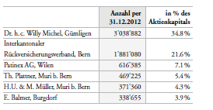

Kapitalstruktur
Das Aktienkapital der Gesellschaft beträgt nominal CHF 37'959'296.25 und ist eingeteilt in 8'726'275 vollständig liberierte Namenaktien mit einem Nennwert von je CHF 4.35.

Genehmigtes Kapital
Der Verwaltungsrat ist gemäss Art. 3a der Statuten ermächtigt, das Aktienkapital der Gesellschaft bis zum 27. März 2014 um max. CHF 18'979'645.95 durch Ausgabe von max. 4'363'137 vollständig zu liberierenden Namenaktien mit Nennwert von je CHF 4.35 zu erhöhen. Die Erhöhung kann mittels Festübernahmen und / oder in Teilbeträgen erfolgen. Der jeweilige Ausgabebetrag, die Art der Einlagen, die Bedingungen der Bezugsrechtsausübung sowie der Zeitpunkt der Dividendenberechtigung werden vom Verwaltungsrat bestimmt. Nicht ausgeübte Bezugsrechte stehen zur Verfügung des Verwaltungsrates, der diese im Interesse der Gesellschaft verwendet. Der Verwaltungsrat ist ermächtigt, das Bezugsrecht der Aktionäre zum Zweck der Übernahme von Unternehmen, Unternehmensteilen, Beteiligungen oder für die Einräumung einer Mehrzuteilungsoption an eine Bank oder an ein Bankenkonsortium im Rahmen einer öffentlichen Aktienplatzierung auszuschliessen. Der Verwaltungsrat entscheidet in diesem Fall über die Zuweisung der Bezugsrechte. Die neuen Namenaktien unterliegen den Übertragbarkeitsbeschränkungen gemäss Art. 6 der Statuten. Die Ausübung vertraglich erworbener Bezugsrechte ist nur im Rahmen von Art. 6 der Statuten möglich.

Bedingtes Kapital
Es besteht kein bedingtes Aktienkapital.

Anleihen, Kredite und Eventualverpflichtungen
Die Gesellschaft hat keine Anleihen, Kredite oder Eventualverpflichtungen ausstehend.

Aktionärsreche und -pflichten

Stimmrecht
In der Generalversammlung hat jede im Aktienbuch der Gesellschaft mit Stimmrecht eingetragene Aktie eine Stimme. Aktionäre können sich an der Generalversammlung durch einen Dritten, der nicht Aktionär zu sein braucht, den unabhängigen Stimmrechtsvertreter, den Organvertreter oder einen Depotvertreter vertreten lassen. Zur Vertretung ist eine schriftliche Vollmacht erforderlich. Der Verwaltungsrat kann Vorschriften über Teilnahme und Vertretung erlassen. Soweit nicht zwingende Vorschriften des Gesetzes oder die Statuten etwas anderes bestimmen, fasst die Generalversammlung
ihre Beschlüsse und vollzieht ihre Wahlen mit der absoluten Mehrheit der gültig vertretenen Aktienstimmen. Kommt bei Wahlen im ersten Wahlgang eine Wahl nicht zustande und stehen mehr als ein Kandidat zur Wahl, findet ein zweiter Wahlgang statt, in dem das relative Mehr entscheidet. Die Wahlen und Abstimmungen finden offen statt, es sei denn, dass die Generalversammlung eine schriftliche Abstimmung bzw. Wahl beschliesst oder der Vorsitzende eine solche anordnet. Die Abstimmung bzw. Wahl kann auf Beschluss der Generalversammlung oder Anordnung des Vorsitzenden auch auf elektronischem Weg durchgeführt werden. Der Vorsitzende kann eine offene Abstimmung oder Wahl jederzeit durch eine schriftliche / elektronische wiederholen lassen, sofern nach seiner Meinung Zweifel am Abstimmungsergebnis bestehen. In diesem Fall gilt die vorausgegangene offene Abstimmung oder Wahl als nicht geschehen.

Dividendenberechtigung, Anteil am Liquidationserlös und Nennwertrückzahlung
Sämtliche Namenaktien sind gleichermassen zum Bezug von Dividenden sowie eines Anteils am Liquidationserlös berechtigt. Die Gesellschaft hat seit ihrer Gründung keine Dividenden ausgeschüttet.

Opting out
Die Generalversammlung vom 27. März 2012 hat ein Opting out beschlossen, wonach ein Erwerber von Aktien der Gesellschaft bei Überschreiten der Beteiligungsschwelle 33 1⁄3 % nicht mehr verpflichtet ist, ein öffentliches Kaufangebot nach den Artikeln 32 und 52 des Bundesgesetzes über die Börsen und den Effektenhandel (BEHG) zu unterbreiten.

Organe der Gesellschaft

Generalversammlung
Die Generalversammlung der Aktionäre ist das oberste Organ der Gesellschaft. Die ordentliche Generalversammlung findet alljährlich innerhalb von sechs Monaten nach Abschluss des Geschäftsjahres statt. Ausserordentliche Generalversammlungen finden statt, wenn der Verwaltungsrat oder die Revisionsstelle es für notwendig erachten oder wenn es eine Generalversammlung beschliesst. Darüber hinaus können ein oder mehrere Aktionäre, die zusammen mindestens 10 % des Aktienkapitals vertreten, gemeinsam schriftlich unter Angabe des Verhandlungsgegenstandes und des Antrages, bei Wahlen der Namen der vorgeschlagenen Kandidaten, die Einberufung einer ausserordentlichen Generalversammlung verlangen. Weitere Bestimmungen die Generalversammlung betreffend sind in den Statuten der Gesellschaft enthalten.

Verwaltungsrat
Der Verwaltungsrat besteht aus mindestens drei Mitgliedern, die Aktionäre sein müssen, sofern sie nicht als Vertreter einer juristischen Person oder einer Handelsgesellschaft gewählt werden. Der Verwaltungsrat wird auf die Dauer von maximal zwei Jahren gewählt, wobei die Amtsdauer bei der Wahl festgelegt wird. Die Mitglieder des Verwaltungsrates sind jederzeit wieder wählbar. Gemäss den Statuten legt der Verwaltungsrat im Organisationsreglement eine Alterslimite fest. Auf die Festlegung der Alterslimite hat der Verwaltungsrat verzichtet. Der Verwaltungsrat konstituiert sich selbst. Er wählt seinen Präsidenten, nach Bedarf einen oder mehrere Vizepräsidenten, Delegierte sowie den Sekretär, der nicht Mitglied des Verwaltungsrates sein muss. Der Verwaltungsrat versammelt sich auf Einladung des Präsidenten oder des Vizepräsidenten, so oft es die Geschäfte erfordern oder sobald ein Mitglied es wünscht. Die Mitglieder des Verwaltungsrates zeichnen kollektiv zu zweien. Der Verwaltungsrat hat keine ständigen Ausschüsse, sondern arbeitet projektbezogen bzw. in Teams, bestehend aus den in die Beteiligungen delegierten Verwaltungsräte und dem Geschäftsführer, zusammen. Sie rapportieren an den Gesamtverwaltungsrat der Artum AG.
Der Verwaltungsrat setzt sich seit der Generalversammlung vom 27. März 2012 aus den folgenden vier ordentlich für eine Amtsdauer von einem Jahr gewählten Mitgliedern zusammen:
Walter Lüthi (Präsident): xxxx
Andreas Joder: xxxxx
Hans-Ueli Lehmann: xxxx
Thomas Seiler: xxxxx

Entschädigung des Verwaltungsrates
Der Verwaltungsrat verzichtet auf eine Entschädigung für das Geschäftsjahr 2013.

Optionsrechte zu Gunsten des Verwaltungsrates
Es bestehen keine Optionsrechte zu Gunsten des Verwaltungsrates.

Andere Mitarbeiterbeteiligungsrechte
Es bestehen keine Mitarbeiterbeteiligungsprogramme.

Revisionsstelle
Die Revisionsstelle im Sinne von Art. 727 ff. OR wird von der Generalversammlung gewählt. Die Amtsdauer beträgt ein Jahr. Die Wiederwahl ist zulässig. In der ordentlichen Generalversammlung vom 27. März 2012 wurde als Revisionsstelle die BDO AG, Bern, wiedergewählt.

Operatives Geschäft
Das operative Geschäft der BV Holding wurde vom Verwaltungsrat an die Geschäftsleitung delegiert, wobei Investitions-, Desinvestitions- sowie Bewertungsentscheide in der Kompetenz des Verwaltungsrates verbleiben.

Organgeschäfte
Es existieren keine Vereinbarungen ausserhalb der normalen Geschäftstätigkeit der Gesellschaft oder andere ungewöhnliche oder für die Gesellschaft wesentliche Geschäfte, welche mit den Mitgliedern des Verwaltungsrates oder der Geschäftsleitung eingegangen wurden. Im Geschäftsjahr 2013 wurden folgende Darlehen von Mitgliedern des Verwaltungsrates und der Geschäftsleitung als Überbrückungsfinanzierung an die Artum AG getätigt:
DARLEHENSGEBER | vON…BIS | bETRAG | zINSSATZ
Per Ende 2013 hat die Artum AG keine ausstehenden Darlehen mehr offen.

Geschäftsleitung
Seit dem 1. September 2010 ist der Geschäftsführer für die operative Führung der Artum AG verantwortlich, wobei Investitions-, Desinvestitions- sowie Bewertungsentscheide in der Kompetenz des Verwaltungsrates verbleiben. Die Geschäftsleitung besteht aus dem Geschäftsführer. Der Verwaltungsrat kontrolliert die Geschäftsleitung durch die laufende Berichterstattung und durch ein Managementinformationssystem.
Roger Kollbrunner, Geschäftsführer, Jahrgang 1969, Schweizer: Gründer von Novus Partners in 2005 und Gründer von Artum AG in 2011. 12 Jahre Management‐Erfahrung als Unternehmer und Restrukturierer in USA, China und der Schweiz u.a. CEO Aebi & Co. AG, CEO Dentiva BV, CEO Rovo Neonlicht AG und Indivers BV, Senior M&A‐Advisor bei Zetra International AG, Marketing Manager bei Mettler Toledo USA, Dipl. Masch. Ing. ETH, MBA Insead
Thomas Werner, Geschäftsführer, Jahrgang 1966, Schweizer: Gründer von Novus Partners in 2005 und Gründer von Artum AG in 2011. 2012 wurde er zum Verwaltungsratspräsidenten der Brunner AG in Kloten gewählt und 2013 nahm er Einsitz im Verwaltungsrat der Hilpert AG in Baden-Dättwil.Von 2007 bis 2010 war er Geschäftsleitungsmitglied der Aebi & Co. in Burgdorf. Von 1996 bis 2006 holte sich Thomas Werner Management- und Verkaufserfahrung in internationalen Industrie- und Dienstleistungsunternehmen wie IBM, Scout 24 und Reuters. Abschluss als Betriebsökonom HWV und ein Diplom des Executive Program der Swiss Banking School.Entschädigung der Geschäftsleitung
Alle Vergütungen sind Barvergütungen. Es gibt keine Aktien- oder Optionspläne. Die Artum AG hat die Geschäftsleitung an die Novus Partners AG delegiert. Zwischen den Gesellschaften besteht ein Mandatsvertrag der keine Kündigungsfrist enthält. Novus Partners AG stellt der Artum AG monatlich CHF xx‘000 in Rechnung. Damit sind alle Aufwendungen der Novus Partners AG abgedeckt. Gemäss dem Mandatsvertrag kann Novus Partners AG die geleisteten Arbeitstage bei den Portfolio Firmen zu CHF 1‘500 pro Tag in Rechnung stellen sofern der Verwaltungsrat der Artum AG diesbezüglich informiert wurde.
Für das GJ 2013 hat Novus Partners AG der Artum AG CHF xxx‘000 verrechnet. Zusätzlich hat Novus Partners in Absprache mit dem Artum VR CHF xxx‘000 in total an die zwei Portfoliofirmen verrechnet.
Es sind keine Abgangsentschädigungen mit der Geschäftsleitung vereinbart.

Aktien im Besitz der Geschäftsleitung
Roger Kollbrunner und Thomas Werner halten zusammen xxx Aktien der Artum AG.

Allfällige Interessenkonflikte
Die Geschäftsführer von Novus Partners AG (Roger Kollbrunner, Thomas Werner) besitzen keine weiteren Mandate neben dem Mandat der Artum AG mit Ausnahme des Verwaltungsratspräsidiums von Roger Kollbrunner bei der Prose AG. Die Prose AG ist eine von den Mitarbeitern gehaltene Gesellschaft mit ca. 70 Mitarbeitern, welche Entwicklungsdienstleistungen in der Bahnindustrie anbietet.

Informationspolitik
Die Artum AG pflegt gegenüber Aktionären, potentiellen Investoren, Analysten und Medien eine offene, transparente und sich am Grundsatz der Gleichbehandlung orientierende Kommunikationspolitik. Die Gesellschaft bedient sich folgender Instrumente: jährlicher Geschäftsbericht, Quartals-Flash, Präsentation des Jahresergebnisses vor der Generalversammlung sowie Medienorientierungen über wichtige Ereignisse. Die Kommunikation mit Investoren ist Aufgabe des Verwaltungsratspräsidenten, der die Aufgaben an die Novus Partners AG delegiert hat. Publikationsorgan der Gesellschaft ist das Schweizerische Handelsamtsblatt (SHAB). Mitteilungen der Gesellschaft an die Aktionäre erfolgen durch Brief oder Email an die im Aktienbuch verzeichneten Adressen. Interessierte Aktionäre, potenzielle Investoren und Medienvertreter erhalten auf Wunsch Publikationen des Unternehmens zugestellt und können den Newsletter der Artum AG auf deren Website (www.artum-ag.ch) abonnieren.

Jahresabschluss der Artum AG
„Solide Zahlen von heute für das Wachstum von morgen.“

Ertragslage
Die Ertragslage der Artum AG hat sich im 2013 positiv entwickelt, war jedoch geprägt durch die Kosten der Übernahme der zwei Gesellschaften. Mit einem positiven Cashflow aus dem operativen Bereich (nach Veränderung des Working Capitals) in der Höhe von CHF xx Mio. und einem Cash Bestand in der Gruppe von CHF xx Mio., ist die Artum AG sehr solide finanziert. Der Eigenfinanzierungsgrad beträgt xx %.

Vermögens- und Finanzlage
Die Eigenkapitalquote der Artum AG beträgt per Ende 2013 xx% der Bilanzsumme. Fremdfinanzierungen wurden getätigt zur Akquisition der zwei Portfolio Unternehmen. Diese Finanzierungen wurden zum Teil schon amortisiert und bei der Brunner AG zum Teil durch eine Hypothek auf der Betriebsliegenschaft in Quartino ersetzt. Mit dieser Vermögensstruktur hat die Gruppe eine gute Ausgangsposition, um aus eigenen Mitteln kleinere Akquisitionen tätigen zu können.

Eigenkapitalveränderungsrechnung
Was wäre ein Jahresbericht ohne eine Menge von Zahlen? Dieser Abschnitt eignet sich für all diese Finanztabellen.
Um mit einer Tabelle zu beginnen, die wie dieses Beispiel hier aussieht, klicken Sie auf der Registerkarte "Einfügen" auf "Tabellen", und wählen Sie dann "Schnelltabellen" aus.
Tabellenüberschrift
Beschreibung | Umsatz | Ausgaben | Erträge

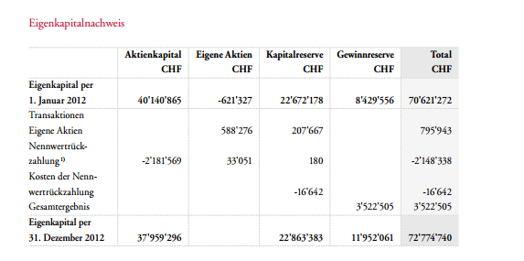

Bilanz
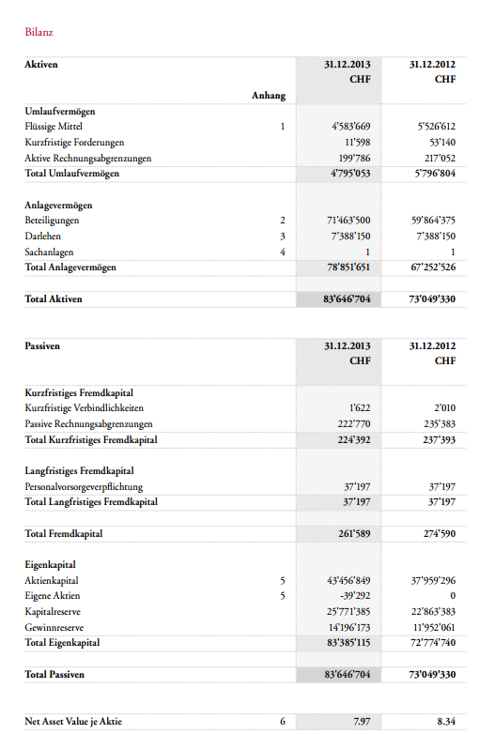

Erfolgsrechnung

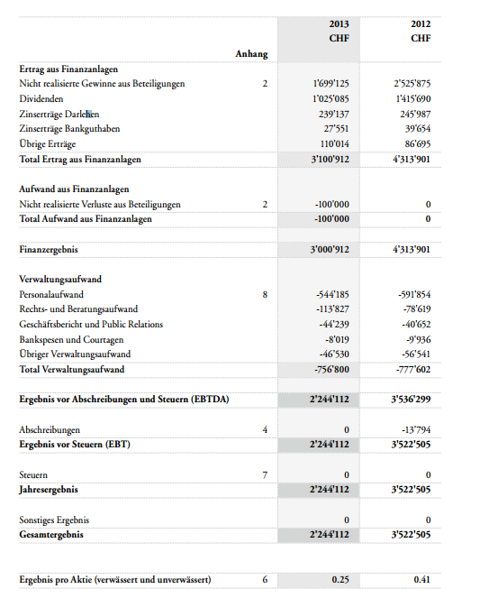

Geldflussrechnung
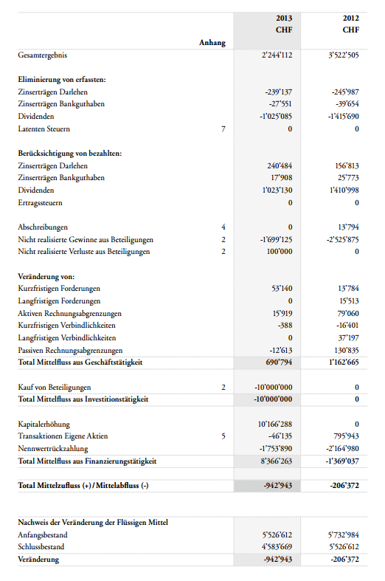

Erläuterungen zum Jahresabschluss

ALLGEMEINES
Beim vorliegenden Konzernabschluss zum 31. Dezember 2013 handelt es sich um die erste Konsolidierung der Artum AG und deren Tochtergesellschaften.
Der Konzernabschluss der Artum AG wurde nach den Vorschriften des OR aufgestellt.

Konsolidierungskreis

Konsolidierungskreis
Firma | Sitz | Beteiligung | xxxx
Es bestehen keine Beteiligungen an weiteren Unternehmen. Alle Gesellschaften wurden zum 31.12.2013 konsolidiert. Im Geschäftsjahr 2013 kam es zu keinen Änderungen im Konsolidierungskreis

Flüssige Mittel
Die flüssigen Mittel umfassen ausschliesslich Bankguthaben.

Beteiligungen
Die Entwicklung der Beteiligungen im Geschäftsjahr 2013 sah wie folgt aus:
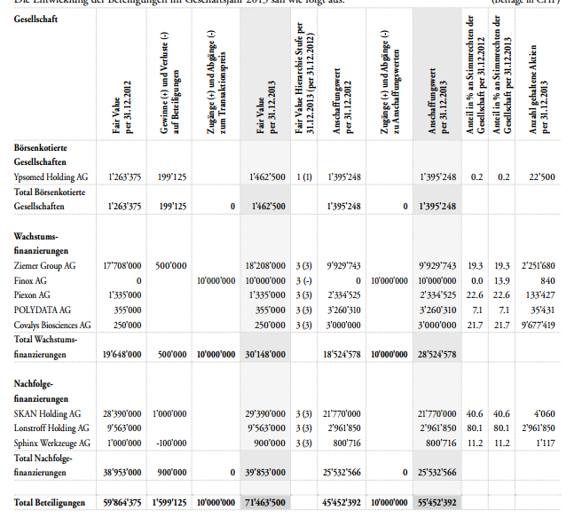
Entsprechend der Rechnungslegungsgrundsätze der Artum AG wurden Beteiligungen, für die keine Marktpreise verfügbar waren, mittels einem EBTIDA Multiple von 6 bewertet (auf Basis cash free, debt free). Immobilien wurden separat bewertet und zum Unternehmenswert unter Berücksichtigung einer fiktiven Miete hinzuaddiert.

Darlehen
Die folgende Tabelle zeigt eine Übersicht der Darlehen in der Gruppe.
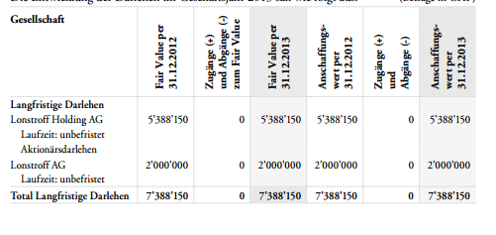

Bedeutende Aktionäre
Folgende Personen/Firmen sind Aktionäre der Artum AG per 31.12.2013:
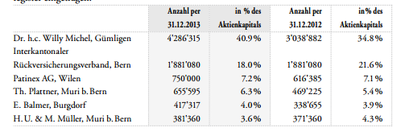

Bericht des unabhängigen Wirtschaftsprüfers
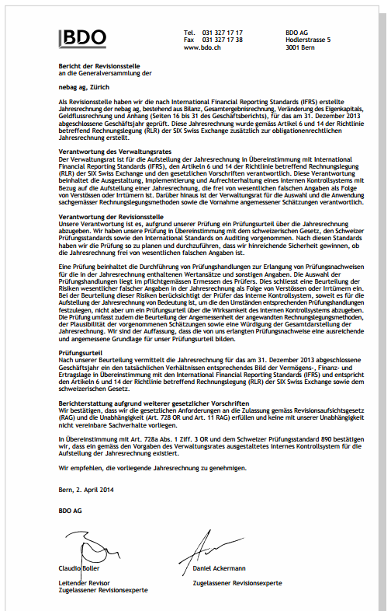

Einzelabschluss Brunner AG

Konsolidierter Abschluss der Hilpert Electronics Gruppe

Antrag über die Verwendung des Bilanzgewinnes

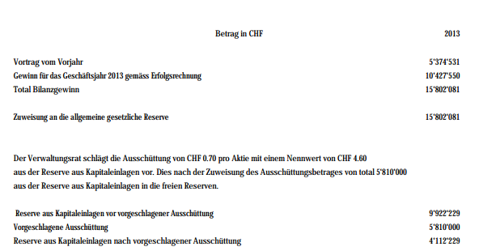

Kontaktinformationen

Roger Kollbrunner  Geschäftsführer |  | Thomas Werner  Geschäftsführer |  | Cornell Schnetzer  Projekt Manager
 |  |  |  | 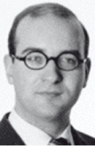
Tel. 043 433 99 63  kollbrunner@novus-partners.ch |  | Tel. 043 433 99 65  werner@novus-partners.ch |  | Tel. 043 433 99 25  schnetzer@novus-partners.ch

Firmeninformationen
Artum AG
Alfred Escher Strasse 10, 80002 Zürich
Tel. 043 344 99 25
Fax 043 344 99 26
www.artum-ag.ch


Getreu Benjamin Graham, dem Vater der Wertpapieranalyse und der wahrscheinlich erfolgreichste Value Investors neben Warren Buffet.
Beispiel: Eine verkaufte Maschine im Wert von CHF 500‘000 generiert als Kommissionsgeschäft nur einen Umsatz in der Höhe der Kommission (ca. 25% vom Umsatz). Falls die Maschine jedoch von Hilpert gekauft und verkauft wird, beträgt der Umsatzbeitrag CHF 500‘000.
Es bestehen noch weitere rechtliche Einheiten, die aber operativ nicht aktiv sind.

